[Maxi lavados]

(DAS) Documento Arquitectura Sistema

Versión 1.0

Identificación de Documento

|  |  |
| --- | --- |
| **Identificación** | 1 |
| **Proyecto** | Maxi lavados |
| **Versión** | 1.0 |

|  |  |
| --- | --- |
| **Documento mantenido por** | Nicolas Mendez |
| **Fecha de ultima revisión** | 29-03-2022 |
| **Fecha de próxima revisión** | 30-03-2022 |

|  |  |
| --- | --- |
| **Documento aprobado por** | Sebastian Vidal |
| **Fecha de última aprobación** | 30-03-2022 |

Historia de Revisiones

|  |  |  |  |
| --- | --- | --- | --- |
| **Fecha** | **Versión** | **Descripción** | **Autor** |
| 25-03-2022 | 0.1 | Completar documento | Grupo |
| 27-03-2022 | 0.2 | Vista logica | Grupo |
| 29-03-2022 | 0.3 | Revision total de documento | Grupo |
|  |  |  |  |

Tabla de Contenidos

1 Introducción 3

1.1 Contexto del Problema 3

1.2 Propósito 3

1.3 Ámbito 3

1.4 Definiciones, acrónimos y abreviaciones 3

1.5 Referencias 3

1.6 Resumen ejecutivo 3

1.7 Representación 4

2 Metas y Restricciones de la Arquitectura 5

2.1 Metas de la arquitectura 5

2.2 Restricciones de la Arquitectura 5

2.3 Otros antecedentes y consideraciones 5

3 Vista de Escenarios 6

3.1 Modelo de Casos de Uso 6

3.2 Casos de Usos Extendidos 6

3.3 Especificación de los Escenarios de Calidad Relevantes 7

4 Vista de Procesos 8

5 Vista Lógica 9

5.1 Parte Estructural ( Diagrama de Clases y Diagrama Relacional) 9

5.1.1 Descripción de Clases 9

5.1.2 Descripción de Tablas 10

5.2 Parte Dinámica (Diagrama de Secuencias) 11

6 Vista de Desarrollo o Despliegue 12

7 Vista Fisica 13

8 Decisiones de Diseño y Selección de Alternativas 14

1. Análisis de Reutilización 15

Introducción

En este documento encontraremos los detalles del proyecto a desarrollar, tales como el contexto, proposito, alcance etc. Que nos proporcionara un resumen completo de las funcionalidades y restricciones de la aplicación web.

Contexto del Problema

Dado las exigencias del mercado actual de lavado de autos, la poca organización del modelo de negocio de la empresa “Maxi lavados” y la alta demanda que existe por parte de los clientes, muchas veces existen problemas de desorden y mala gestion de los mismos.

Propósito

El proposito de este documento es proporcionar la informacion y el marco requerido para planificar las actividades de desarrollo de la aplicación web “Car wash”. Esta aplicación sera desarrollada para plataformas web ya sea navegadores de equipos de escritorio como por ejemplo chrome o navegadores de celulares, por lo que no estara disponible su version movil, pero si podra ser usada en los navegadores que incluyen los telefonos celulares como por ejemplo safary.

Ámbito

En esta subsección:

* El nombre de la aplicación web es “Car Wash”
* La aplicación permitira:

1. Registrar nuevos usuarios
2. Ingresar al sistema con una cuenta habilitada
3. Exportar reportes en formato Excel o PDF
4. Listar los servicios brindados por la empresa
5. Contratar servicios
6. Cancelar servicios
7. Filtrar por tipo de servicio
8. Resumen de servicios contratados
9. Administrar servicios
10. Cargar servicios
11. Administrar empleados
12. Administrar agenda

* Los beneficios, objetivos y metas que se espera alcanzar con la futura aplicación web son:

1. Mejorar considerablemente el modelo de negocio
2. Facilitar la contratacion de servicios brindados por la empresa
3. Se podra acceder desde cualquier dispositivo conectado a internet
4. Mejorar el tiempo de ejecucion de los servicios
5. Generar escalabilidad.

Definiciones, acrónimos y abreviaciones

|  |  |
| --- | --- |
| **ACRONIMO** | **DESCRIPCION** |
| **MK** | **Mockups** |
| **C.U** | **Caso de uso** |
| **EDT** | **Estructura de descomposicion de tareas** |
| **DAS** | **Documento de arquitectura de software** |
| **ERS** | **Especificacion de requisitos de software** |
| **RF** | **Requerimiento funcional** |
| **RNF** | **Requerimiento no funcional** |
|  |  |

Referencias

A continuación, se listan las referencias a otros documentos :

* **ERS**
* **EDT**
* **DAS**
* **ERS**
* **Planilla de requerimientos**
* **Acta de constitucion de proyecto**
* **Documento mockups**
* **Documento caso de uso extendido**
* **Diccionario de datos**
* **Carta Gantt**
* **Presentacion inical proyecto**
* **Guia definicion de proyecto APT**

Resumen ejecutivo

En las ultimas sesiones de converzaciones con nuestro cliente, ha expresado la necesidad de crear un sistema que simplifique y modernice el modelo de negocio de su empresa. El aspecto de modernizacion del modelo de negocio se mencion el 87% de las veces. Para antender mejor a nuestro cliente, necesitamos desarrollar una aplicación web que satisfaga las necesidades de nuestro cliente para este tipo de mercado.

Para esto desarrollaremos un aplicación web que permita modernizar el modelo de negocio de nuestro cliente, permitiendo aumentar su productividad y ademas organizar de mejor forma su cartelera de clientes, los servicios que ofrece y a sus empleados contratados.

Tengase en cuenta que todas las funcionalidades de la aplicación web seran desarrolladas con todas las buenas practicas de la industria para el desarrollo de esta aplicación.

Representación

La arquitectura del sistema **<<”Car Wash”>>** está representada siguiendo el enfoque de del framework 4+1 y las recomendaciones del proceso unificado. Las vistas incluidas en esta versión del documento son:

* **Vista de Escenarios**: Describe los casos de uso más significativos, presenta los actores y una descripción de sus casos de uso asociados. De igual forma describe los escenarios de calidad más relevantes para la arquitectura.
* **Vista de Procesos**: Describe los procesos involucrados para darle sentido a la ejecución del sistema, así como sus relaciones de comunicación y sincronización.
* **Vista Lógica**: Describe la arquitectura del sistema presentando varios niveles de refinamiento. Indica los módulos lógicos principales, sus responsabilidades y dependencias.
* **Vista de Desarrollo o Despliegue**: Describe los componentes de deployment construidos y sus dependencias.
* **Vista Fisica**: Describe restricciones tecnológicas, normativas, estándares, etc., los cuales influyen sobre las decisiones arquitectónicas, del producto y del proceso de desarrollo.

Metas y Restricciones de la Arquitectura

A continuación, se revisan las metas y restricciones de la arquitectura.

Metas de la arquitectura

De acuerdo a las reuniones y al análisis de los requerimientos, se listan los principales conductores iniciales de la arquitectura los cuales corresponden a las metas arquitectónicas iniciales ( atributos de calidad)

* **Desempeño**: Aplica en el R10, la aplicación web debe ser rapido en dar respuestas a las consultas realizadas.
* **Tolerancia a fallos**: Aplica en el R3 y R2, autenticar usuario y resgistrar usuario.
* **Seguridad**: Aplica en el R2, R3 y R14, Registrar usuario, autenticar usuario y restablecer contraseña.
* **Modificabilidad/Reuso**: Aplica en el R11, R12, R13, Administrar servicios, Adeministrar empleados, Administrar agenda.
* **Operatividad**: Si, ya que el sistema debe estar disponible 24/7.
* **Adaptabilidad:** Aplica en el R8, ser adaptable (Resposivo)

Restricciones de la Arquitectura

Existen restricciones que han sido levantadas con los stakeholders, las cuales se presentan a continuación:

* **Tiempo de construcción**: se cuenta con un plazo acotado de tiempo para su construcción, como fecha de entrega 03-06-2022.
* **Infraestructura**: La aplicación sera desarrollada con el lenguaje de programacion python para programar el backend, HTML5, CSS, javaScript para el frontend y una base de datos oracle
* **Otros componentes de software**: Bootstrap para material design

Otros antecedentes y consideraciones

La empresa desarrolladora cuenta con un framework que considera los siguientes componentes que permiten satisfacer los requerimientos arquitectónicos:

* Framework Django, con esto se soporta la encapsulación y modularización de componentes para facilitar la mantenibilidad del sistema. Asimismo, privilegia el performance en tiempo de ejecución dado que es un framework conocido y amigable.
* Framework de seguridad, con esto se soporta la meta de seguridad.

Vista de Escenarios

Esta sección describe en detalle el conjunto de escenarios funcionales y no funcionales que obtuvieron la mayor prioridad en el análisis. Para esto se presenta y describe el diagrama de casos de uso y los casos de uso prioritarios, así como los escenarios en que uno o más atributos de calidad se ven involucrados de manera significativa.

Modelo de Casos de Uso

Ilustración 1: Diagrama de Caso Uso General del Sistema

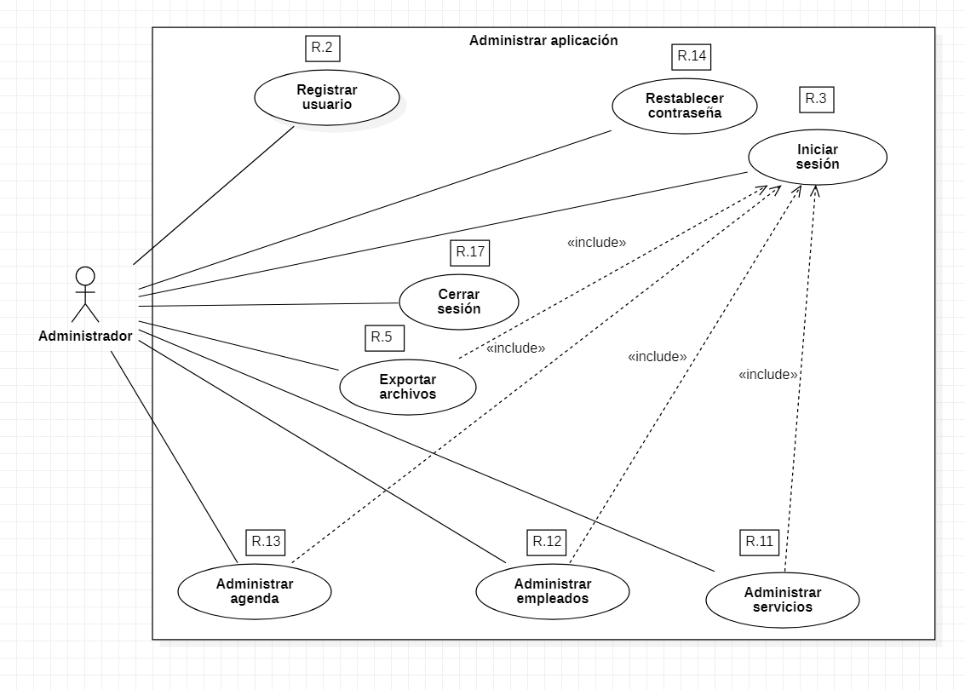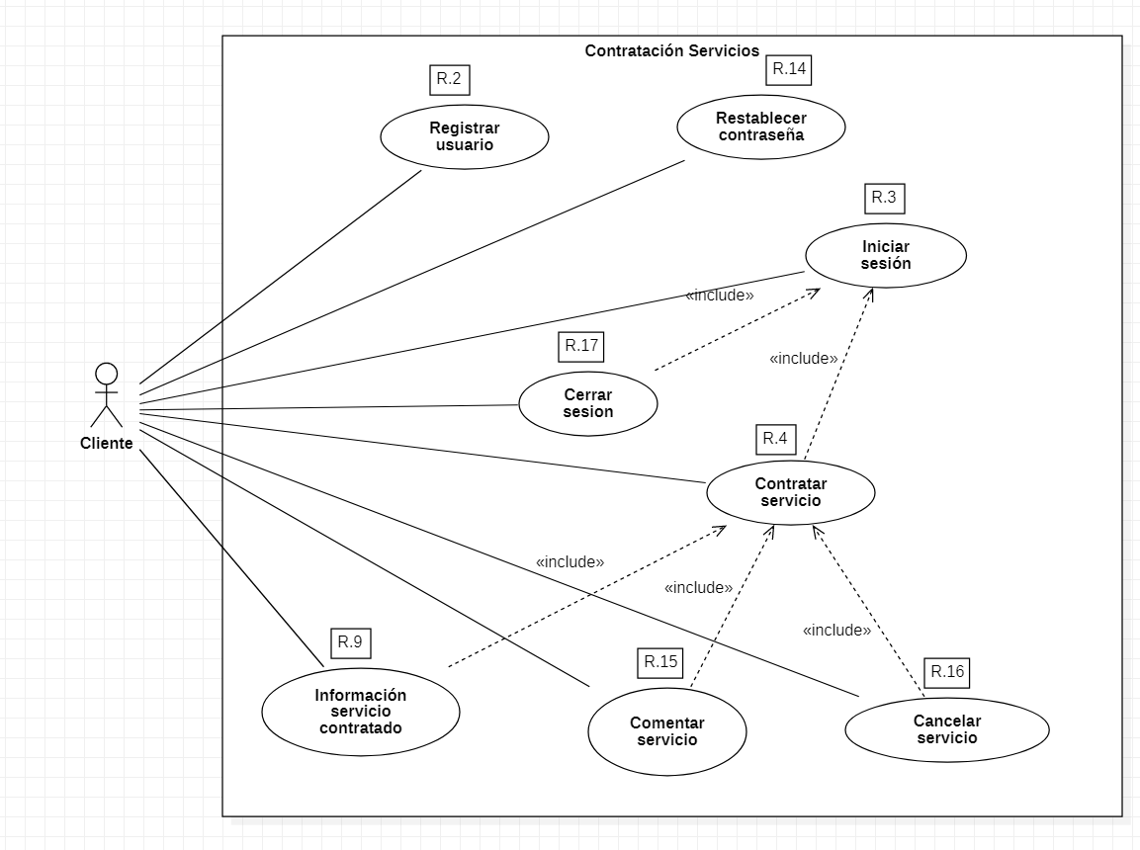

Casos de Usos Extendidos

Los casos de uso considerados son los más relevantes para el desarrollo de la arquitectura. Se adjunta el documento o planilla caso uso.

* [..\entrega_f1\Documento Caso Uso Extendido.docx](../entrega_f1/Documento%20Caso%20Uso%20Extendido.docx)

|  |  |  |  |
| --- | --- | --- | --- |
| **Código** | **Nombre** | **Actores** | **Prioridad** |
| CU-002 | Registrar usuario | Todos los usuarios | Alta |
| CU-003 | Autenticar usuario | Todos los usuarios | Alta |
| CU-004 | Contratar servicios | Cliente | Alta |
| CU-005 | Exportar archivos | Administrador / ayudante | Alta |
| CU-006 | Administrar servicios | Administrador / ayudante | Alta |
| CU-007 | Administrar empleados | Administrador | Alta |
| CU-008 | Administrar agenda | Administrador / ayudante | Alta |
|  |  |  |  |
|  |  |  |  |
|  |  |  |  |
|  |  |  |  |
|  |  |  |  |
|  |  |  |  |
|  |  |  |  |
|  |  |  |  |
|  |  |  |  |
|  |  |  |  |
|  |  |  |  |
|  |  |  |  |
|  |  |  |  |
|  |  |  |  |
|  |  |  |  |
|  |  |  |  |
|  |  |  |  |

Especificación de los Escenarios de Calidad Relevantes

Después de un análisis en conjunto con los stakeholders, los escenarios de calidad se expresan a continuación:

a.2) Escenario de calidad Requerimiento [R2]:

|  |  |  |
| --- | --- | --- |
| Identificador: **Registrar usuario** | | |
| Escenario(s): **N°1** | | La aplicación web debe permitir a todos los usuarios registrarse. |
| Atributos de Calidad relevantes: | | Tolerancia a fallos, seguridad |
| Componentes del Escenario | Estímulos: | Registrar un usuario |
| Fuente del estimulo | Usuario |
| Ambiente: | Condiciones normales |
| Artefacto: | Framework Django |
| Respuesta: | Mostrar el nombre del dato que debe ingresar en ese campo |
| Medida de Respuesta | inmediata |

a.2) Escenario de calidad Requerimiento [R3]:

|  |  |  |
| --- | --- | --- |
| Identificador: **Autenticar usuario** | | |
| Escenario(s): **N°2** | | La aplicación web debe permitir a todos los usuarios logearse. |
| Atributos de Calidad relevantes: | | Tolerancia a fallos, seguridad |
| Componentes del Escenario | Estímulos: | Autenticar usuario |
| Fuente del estimulo | Usuario |
| Ambiente: | Condiciones normales |
| Artefacto: | Framework Django |
| Respuesta: | Mostrar el nombre del campo de texto que guie al usuario  con que campo debe rellenar ese input. |
| Medida de Respuesta | inmediata |

2) Escenario de calidad Requerimiento [R4]:

|  |  |  |
| --- | --- | --- |
| Identificador: **Contratar servicios** | | |
| Escenario(s): **N°3** | | La aplicación web debe permitir a los usuarios logeados contratar servicios a través de un sistema de citas |
| Atributos de Calidad relevantes: | | Operatividad, usabilidad |
| Componentes del Escenario | Estímulos: | Contratar servicios |
| Fuente del estimulo | Usuario |
| Ambiente: | Condiciones normales |
| Artefacto: | Aplicación web |
| Respuesta: | Mostrar los servicios disponibles y un botón que diga contratar. |
| Medida de Respuesta | inmediata |

Vista de Procesos

Ilustración 2: Diagramas de Actividades

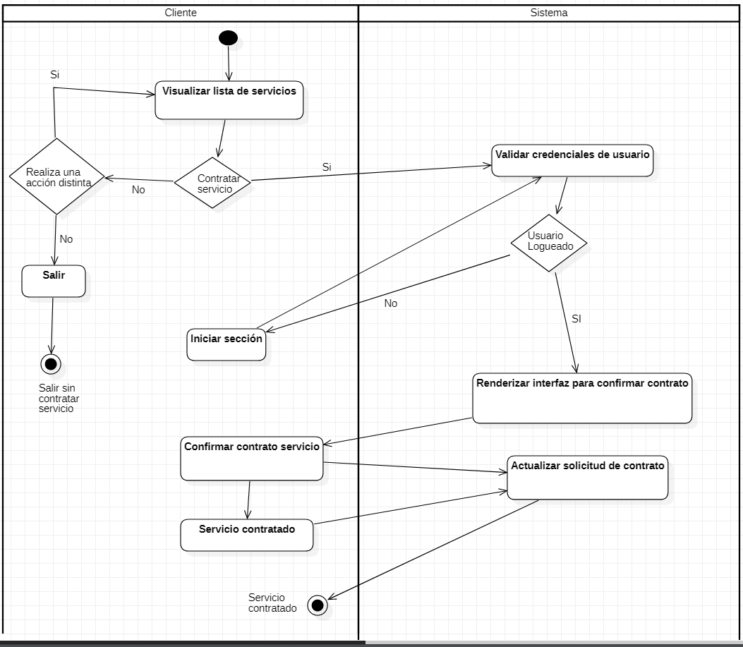

Vista Lógica

A continuación, se presenta una vista lógica de la aplicación expresado en tres diagramas, uno de ellos que muestra la parte estructural o estática de la aplicación (clases) y a la base de datos (modelo relacional).otra vista que representa la parte dinámica (secuencias).

Parte Estructural ( Diagrama de Clases y Diagrama Relacional)

Ilustración 3: Diagrama de Clases

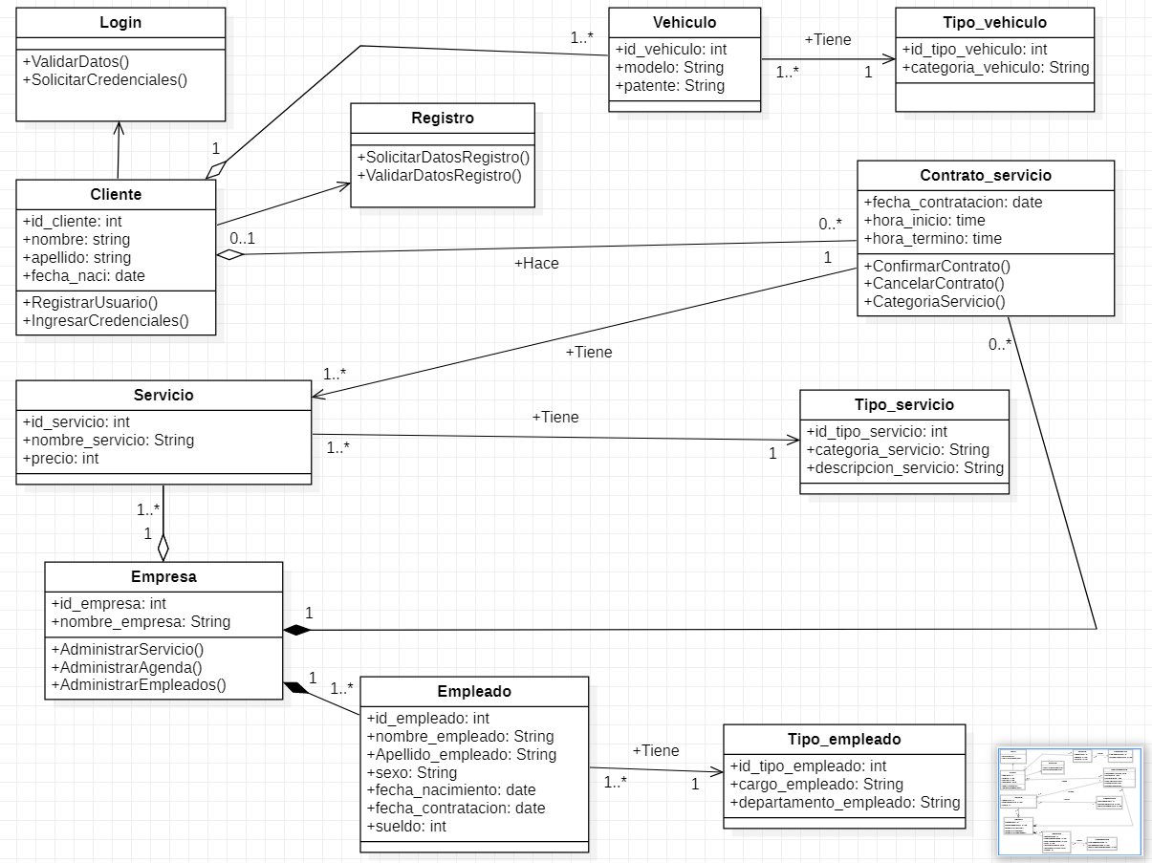

### Descripción de Clases

|  |  |  |
| --- | --- | --- |
| **Código** | **Nombre** | **Descripción** |
| CL-001 | CLIENTE | La clase cliente contiene los datos del cliente y las acciones que puede ralizar |
| CL-002 | LOGIN | Solicita las credenciales de usuario y las valida |
| CL-003 | REGISTRO | Solicita los datos de registro y los valida |
| CL-004 | VEHICULO | Contiene los datos del vehiculo del cliente |
| CL-005 | TIPO_VEHICULO | Contiene la categoria a la que pertenece el vehiculo del cliente |
| CL-006 | EMPRESA | Contiene los datos de la empresa y las acciones que esta puede realizar sobre los empleados, agenda de servicios y servicios prestados por la empresa. |
| CL-007 | EMPLEADO | Contiene los datos de los empleados contratados por la empresa |
| CL-008 | TIPO_EMPLEADO | Contiene el cargo y al departamendo al que pertenece el empleado de la empresa |
| CL-009 | SERVICIOS | Contiene los datos de los servicios brindados por la empresa |
| CL-010 | TIPO_SERVICIO | Contiene la categoria del servicio que presta la empresa a sus clientes y una descripcion |
| CL-011 | CONTRATO_SERVICIO | Contiene los la fecha, hora de inicio y hora de termino del servicio contratado con sus respectivas acciones. |
|  |  |  |
|  |  |  |
|  |  |  |
|  |  |  |
|  |  |  |
|  |  |  |
|  |  |  |
|  |  |  |
|  |  |  |
|  |  |  |
|  |  |  |
|  |  |  |
|  |  |  |
|  |  |  |

Ilustración 4: Diagrama de Base Datos (Relacional)

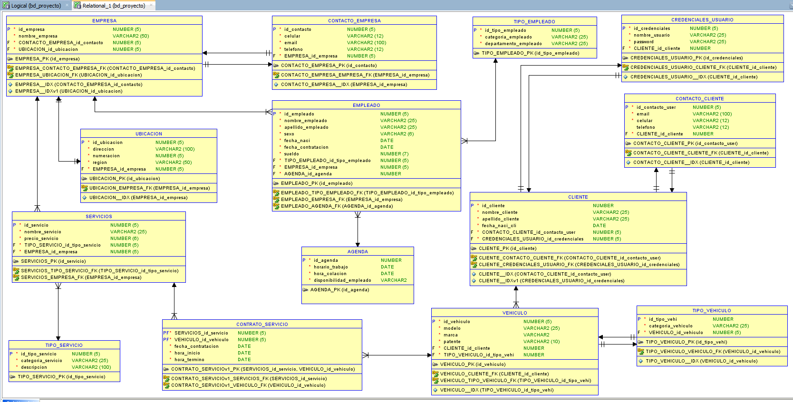

### Descripción de Tablas

|  |  |  |
| --- | --- | --- |
| **Código** | **Nombre** | **Descripción** |
| TB-001 | CLIENTE | Contiene los datos de los clientes |
| TB-002 | CREDENCIALES_USUARIO | Contiene las credenciales de acceso de los usuarios |
| TB-003 | CONTACTO_CLIENTE | Contiene los datos de contacto del cliente |
| TB-004 | VEHICULO | Contiene los datos del vehiculo del cliente |
| TB-005 | TIPO_VEHICULO | Contiene la categoria del vehiculo del cliente |
| TB-006 | EMPRESA | Contiene los datos de la empresa |
| TB-007 | CONTACTO_EMPRESA | Contiene los datos de contaco de la empesa |
| TB-008 | UBICACIÓN | Contiene los datos de donde esta ubicada fisicamente la empresa |
| TB-009 | EMPLEADO | Contiene los datos de los empleados contratados por la empresa |
| TB-010 | TIPO_EMPLEADO | Contiene los datos del cargo y el departamento al que pertenece dicho empleado |
| TB-011 | SERVICIOS | Contiene los servicios que ofrece la empresa a sus clientes |
| TB-012 | TIPO_SERVICIO | Contiene las categorias de los servicios prestados por la empresa |
| TB-013 | CONTRATO_SERVICIO | Contiene los detalles de los datos de contrato para el servicio contratado |
|  |  |  |
|  |  |  |
|  |  |  |
|  |  |  |
|  |  |  |
|  |  |  |
|  |  |  |
|  |  |  |
|  |  |  |
|  |  |  |
|  |  |  |
|  |  |  |

Parte Dinámica (Diagrama de Secuencias)

Ilustración 5: Diagramas de Secuencias

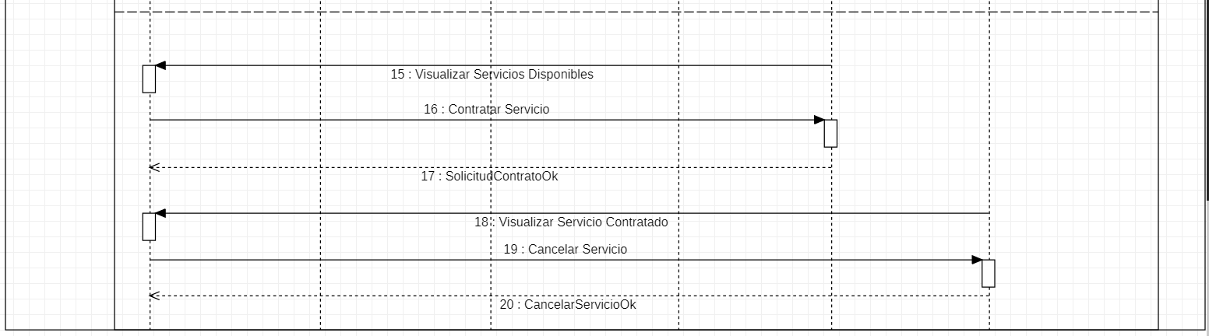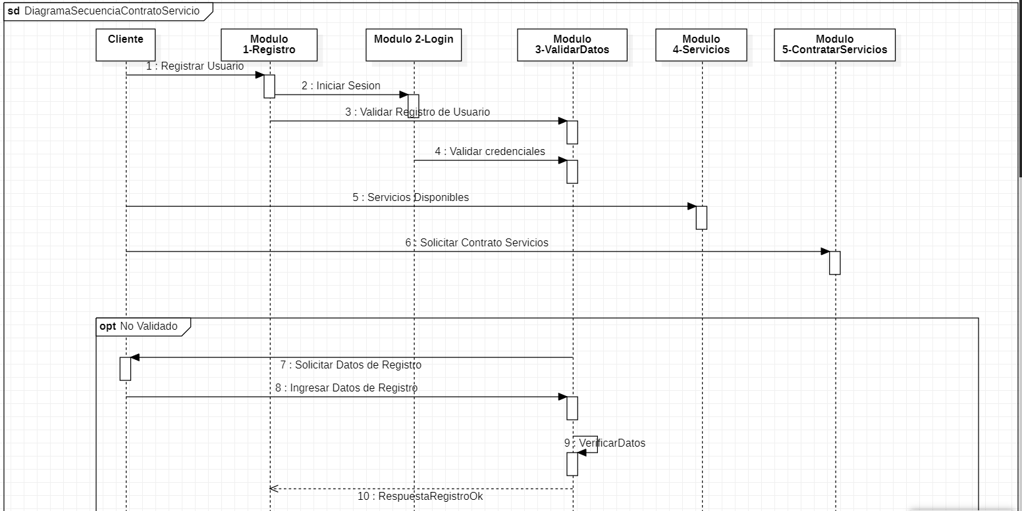

Vista de Desarrollo o Despliegue

En esta vista se describen las componente o modulos en las cuales se dividirá o implementará el sistema

Ilustración 6: Diagrama de componentes

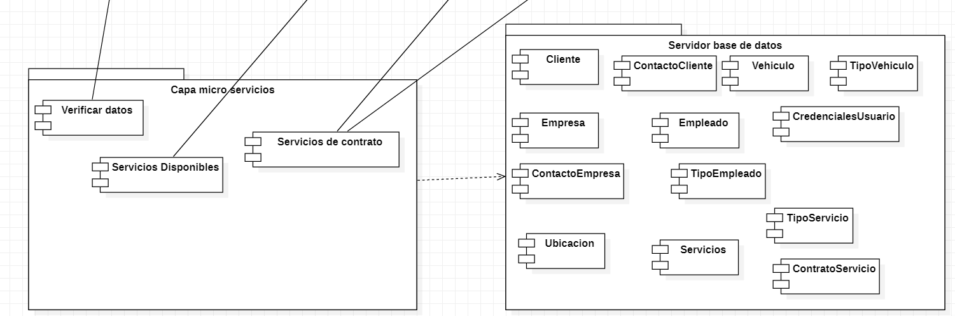

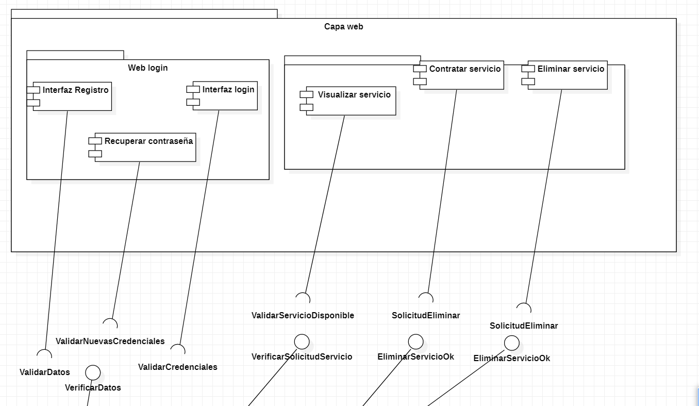

Vista Fisica

En esta vista se despliegan los nodos que participan con el sistema.

Ilustración 7: Diagrama de Despliegue

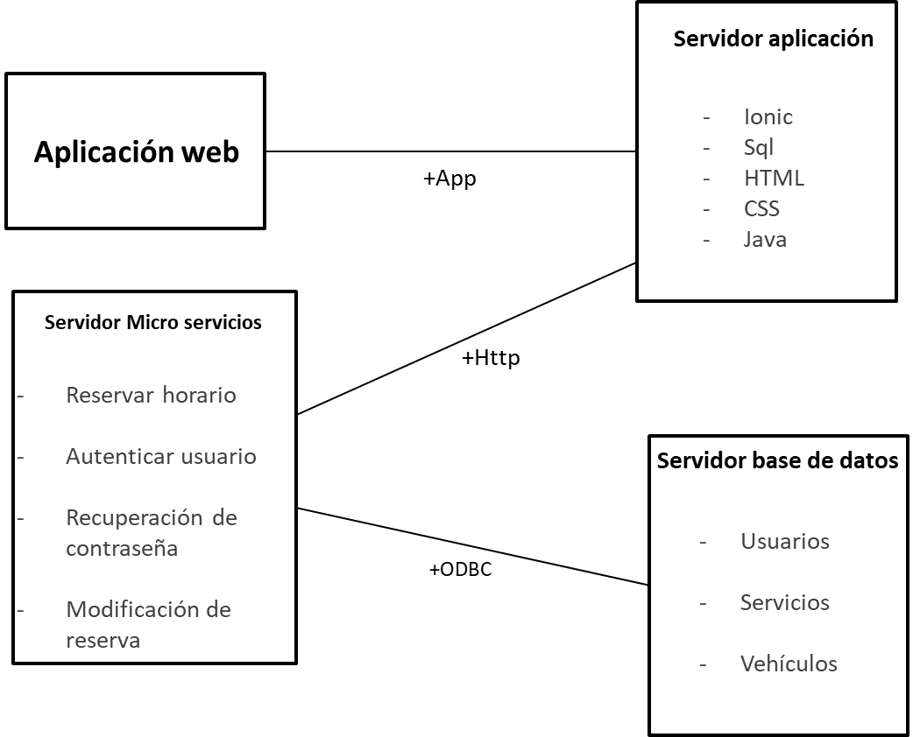Decisiones de Diseño y Selección de Alternativas

Las principales decisiones arquitectónicas se tomaron en consideración de la restricción Tiempo de Construcción. Dado que el proyecto debe implementarse en un tiempo ajustado y sin holguras, se privilegió la adopción de una arquitectura conocida y que presente un bajo riesgo en su implementación.

Asimismo, la arquitectura se modularizó y cada módulo serán testeables unitariamente de forma de asegurar que cada pieza tenga una baja tasa de fallas.

Un segundo proposito que fue considerado en la seleccion de alternativa para poder funcionar con éxito, es que la arquitectura de software debe ser sintonizada con los restantes factores del proyecto de software. Una arquitectura de software bien configurada facilita a los usuarios y desarrolladores la comprensión del sistema. Factores importantes que influyen la aptitud de la arquitectura de software son la planificación de proyectos, el análisis de riesgo, la organización, el proceso de desarrollo, los ciclos de trabajo, el hardware, la garantía de calidad y los requerimientos.

Análisis de Reutilización

* Ejemplo : Se utilizara el codigo del mantenedor de productos en clientes
* Ejemplo: Se utilizaran plantillas gráficas con los mismos colores y logotipos en el mantendor de clientes, productos, ventas.
* Se utilizara patrones de diseño
* Patrones arquitectonicos
* Reutilizacion de diseños
* Planes y casos de prueba